# 求收敛域格式

#### 观察是否需要分类讨论，极限是否存在（不存在也有收敛的情况）

如果不存在，则需要使用夹逼定理。

#### 写计算通式



#### 求取并写出【收敛半径R】

#### 带入边界值，判断边界值是否可以被包含

当x=左边界值时，原级数为……收敛/发散

当x=右边界值时，原级数为……收敛/发散

#### 写出收敛域

所以收敛域为——

#注意：**收敛区间**是**开区间**，而收敛域要考虑端点敛散性

# 级数求和

#### 化幂为函

**☆**把幂级数公式里面的 化为.

如果幂级数里面没有，那就创造一个，然后带入

#### 写出求和公式，利用求和公式



#### 设法将所给的幂级数系数消去

有因子就 **求导**后积分

有因子就 **积分**后求导

# 敛散性判别法

#### 正项级数

**比值判别法** 

**比较判别法 **

然后通过判别的敛散性就可以推断的敛散性

#### 交错级数

**莱布尼兹**判别法：提取正项级数

① ②

注意：莱布尼兹判别法是充分条件，两个都满足就是收敛的，但是收敛不一定满足条件①。

同样也可以用**比较判别法**来等价无穷小

# 展开为幂级数

#### 确定是否为可展开的初等函数

**；** 

**；** 

**；****；**

#### 计算并写出收敛区间

#### 变化形式，代入公式



#注意：如果需要求导，【全部一起求导】和【单个求导】有区别，关键是看求导运算是否耦合，如果耦合则推荐需要求导的求导，如果不耦合，全部一起求导。

例：

第一个函数**耦合**，第二个函数**不耦合**

# 求幂级数的和函数

#### 求【收敛半径R】

#### 写出求和公式和【收敛域】

求幂级数的和函数需要对x按区间分类讨论

# 傅里叶级数（【展开】）

#### 辨识【定义域】【周期】

#### 写出傅里叶系数

**；**

 ， 和 是需要化简的，如果原函数是分段函数，则还需要分段积分

 

 

#### 写出级数表达结果，及定义域

，

#### 写出级数在原函数边界处的值

其傅里叶级数在处收敛于

**如果边界值和原函数边界值不同就需要进一步判断**

# 的多项式幂级数





计算过程中也可以择机提取x，简化过程

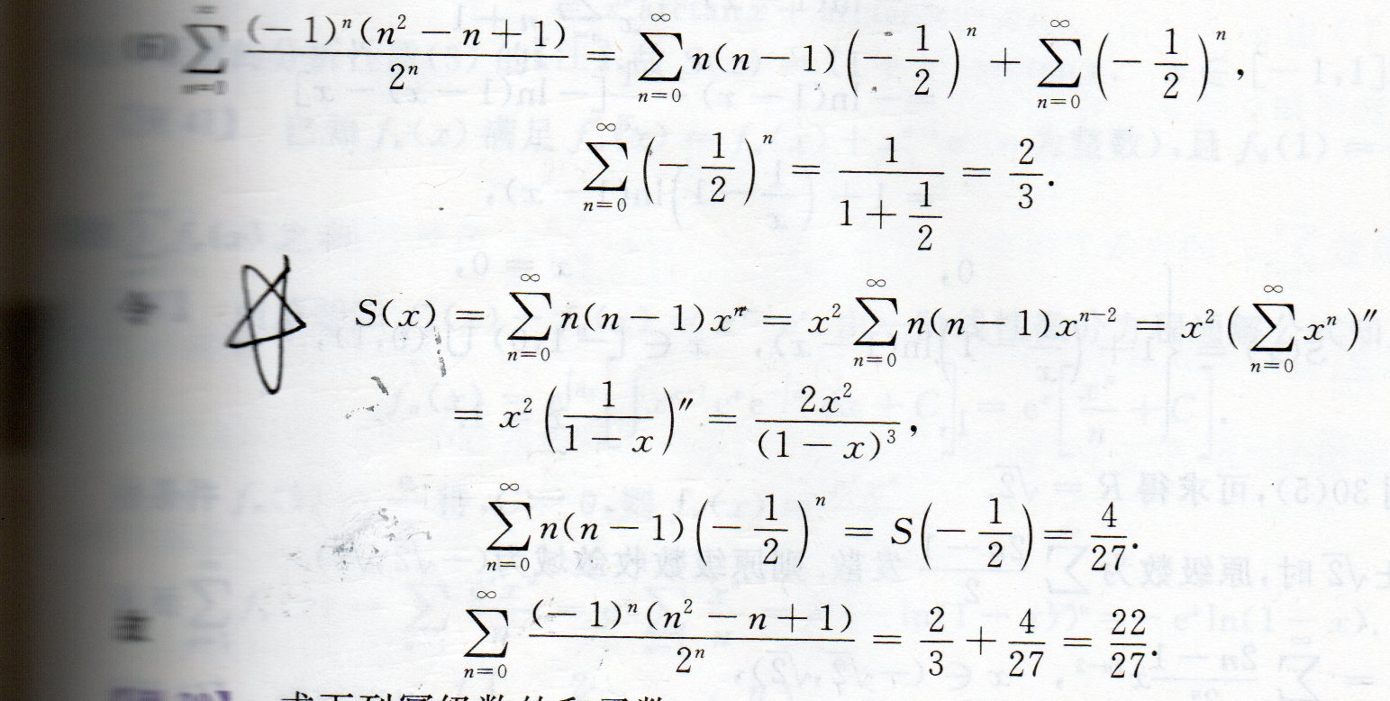

几个需要记忆后方便计算的求和公式：

以下求和公式需要小心收敛域**边界值**的**失效**，需要单独计算

n的起始值是第一个非零项，做题目时候保证n在首项开始

,0项没有意义

,这个从0开始是因为n=0时项式不为0

；→,0项为0



拓展：

→

→



# 多项式分母分式

多项分式比较麻烦，主要思想是**因式分解**，然后**拆分**。若分母为等比求和数列，则可以利用等比求和公式来化简。

例题：

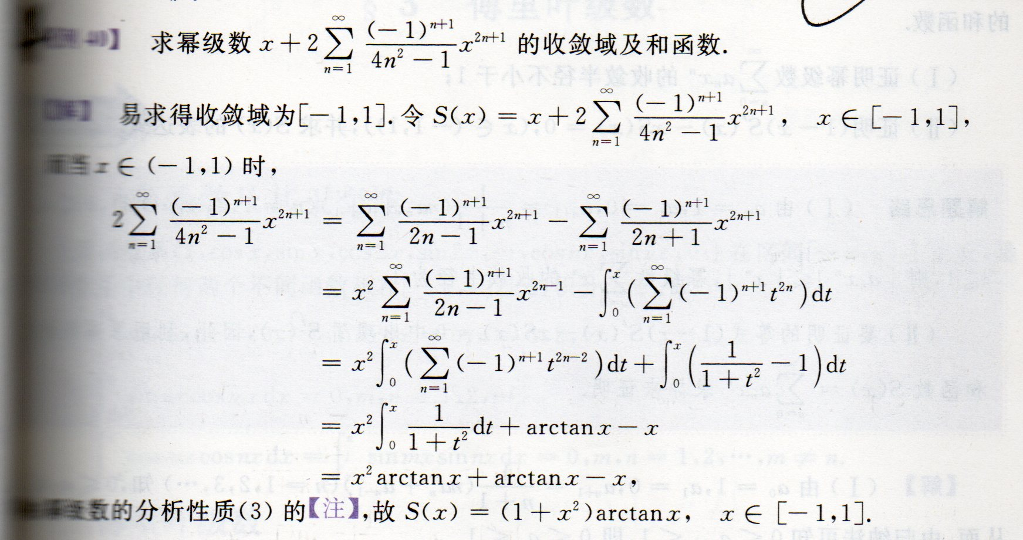

方法二：分母因式分解，通过直接求导，然后积分

# 分母含阶乘

利用（）

;

若分子同时也含有n的多项式，则通过对n的多项式的**阶乘分解**来化简式子。

例：，收敛半径为∞，

阶层分解：

# 傅里叶级数系数计算

#### 关键公式：；

带n次多项式 的分部积分方法



#### 表格法计算多项式原函数展开

对于，为或

|  |  |  |  |  |  |  |
| --- | --- | --- | --- | --- | --- | --- |
|  | 1 | -1 | 1 | **反** |  |  |
|  |  |  |  | **导** |  | 0 |
|  |  |  |  | **积** |  |  |

交叉相乘